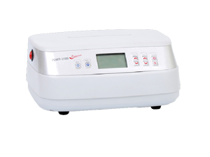**Aparat masaj limfatic POWER Q 1000 Premium**-

|  |  |
| --- | --- |
| **Specificatii :** | |
| Presiune: | 20-240 mm Hg (+\- 10%) |
| Timpul : | 5-99 minute |
| Dimensiuni: | 26х20х12.5 сm |
| Tensiune /Frecventa: | AC 220 V-240 V, 50-60 Hz |
| Putere consumata: | Maximum 45 Wt |
|  |  |

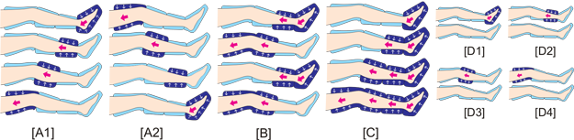

Aparat masaj limfatic usor de utilizat,permitand ca procedurile cosmetic e sau medicale sa fie executate la domiciliu.Sistem usor de utilizat prin aplicarea mansoanelor speciale si setarea aparatelor folosind butoanele de operare si display-ul.Mai multe moduri de operare permit individualizarea procesului de utilizare si obtinerea de bune rezultate.

Accesorii incluse in pret: 2 mansoane picior ; 1 manson brat ; 1 manson abdomen.Fiecare manson este prevazut cu 4 celule de compresie.

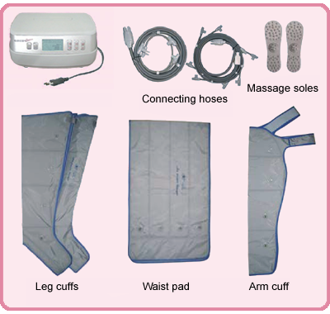 Pret **900 Euro+ TVA**